油泵不自动加油
(1)检查油箱内是否缺离膜剂;
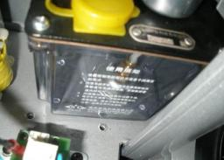
（2）同时按住电子表程序键【+，-】键，润滑泵应有响声，电子表伴有提示音。如无响声，检查电控系统
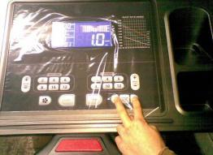
(3)检查连接线是否松动或脱落;
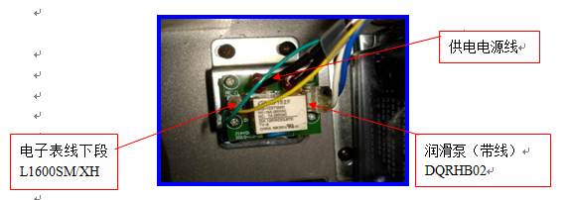

(4) 检查电子表线上段与电子表线下段之间是否接触良好或被挤压
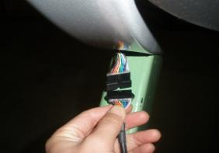
(5) 检查电子表线与电子表之间是否松动或 脱落；
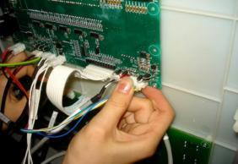
(6) 检查润滑泵是否损坏
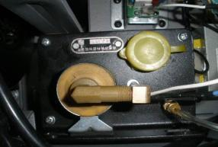
（7）检查润滑板是否损坏
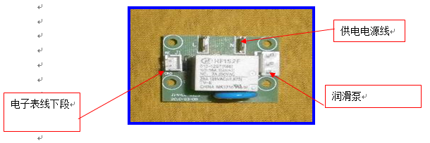
（8）检查电子表板是否损坏
